**序号 成绩**

**创造性思维与创新方法**

**课程设计**

**作品名称： 自行车停放安全管理系统**

**姓 名： 戴宏迪**

**所在院系： 机械工程学院**

**学 号： 201862021**

**电 话： 15704285786**

**E--mail： 8868799@qq.com**

《创造性思维与创新方法》课程设计

|  |  |  |
| --- | --- | --- |
| **设计名称** | | 自行车停放安全管理系统 |
| **设计**  **内容**  **说**  **明** | **创意来源** | 中国在90年代因为庞大的自行车拥有量被誉为“自行车王国”，大街小巷中，都充满着自行车的身影。步入21世纪，中国经济飞速发展，私家车拥有量大幅提高，交通拥挤问题异常严峻，自行车再次成为解决拥挤问题的重要工具，打通城市最后一公里交通线。但是，在高楼大厦林立，规划严谨的现代化城市，自行车的停放与管理成为了很大问题，四处随意停放的自行车不仅影响了市容市貌，也极大的占用了公共空间，同时也产生了丢失，盗窃等安全问题。为解决这个问题，我产生了自行车安全管理系统的设想。借鉴传统自行车停车架，共享单车“电子围栏技术”，最终有了改进后的自行车安全管理系统。 |
| **创新方法应用** | 本创新方案的设计中，分别应用了头脑风暴法、希望点列举法、奥斯本检核表法等创新方法和创新原理。   1. 利用头脑风暴法开展讨论，通过发散思维的方式，明确从外观、结构、材料等各方面功能参数提出对于安瓿瓶开瓶器的创意方案和设想，初步方案目标聚焦于自行车安全管理系统的机械结构与控制系统设计，以原有的机构为模板，预想出许多初始方案然后进行删减和发展，总结出现在的设计方案和思路。 2. 奥斯本校核表法，对现有机构和部件进行逐一   验核项目，以求进一步提出创新设想方案，根据逐项核验项目得到新设想的结构，尺寸规格。  检验记录如下：  能否升降；能否适用中小城市；能否断电保持短期正常使用；能否耐雨雪腐蚀   1. 应用技术进化的动态性法则，保证安全管理系统中硬件（停车桩部分）各个构件之间的可动性与其他参数。例如，轨道弹出，收纳装置的参数匹配；停车桩升降装置的联动参数；停车桩反弹磁碰和反弹铰链的限制。 2. 应用希望点列举法，从自行车安全管理系统创新设想方案的可拓展性，灵活性和新颖性等角度出发，结合原本传统停车桩不具备的特点，根据自行车安全管理问题，提出了无人化管理；升降式车桩；轨道式停车道；低能耗环保；造价较低等建议，得出了自行车安全管理系统的方案。 |
| **技术背景综述** | 自行车是重要的交通工具，是绿色环保的交通方式之一。自行车作为短距离交通工具具有方便个人出行、节约购置保养费用、不损耗能源、不产生废气噪声以及方便停放等优点。现代城市道路交通拥堵，能源消耗严重，随之带来了环境污染、城市环境恶化等问题，直接影响城市居民的居住生活环境。自行车交通具有节能、环保的优势，是城市内部短距离交通发展的重要方向。可随着自行车使用量的增加，也给其停放带来一系列的问题：停放空间狭小，乱停乱放的现象影响市容市貌，人行道与自行车道重叠设计影响交通，立体停放设施缺乏以人为本的思想，无法和城市环境相协调等。自行车停放设施作为城市公共环境设施的重要组成部分，其规划与设计引起了行业与学界的重视。关注和探讨自行车停放设施设计，将其和城市环境设计、城市其他公共设施设计相结合，既能满足自行车停放的需要，又能和城市环境有机结合，成为城市公共环境的一部分，对城市自行车交通的发展建设具有十分积极的意义。我国自行车的数量很多，但自行车停放设施和场所还相对紧缺，布局比较混乱。部分停放场所过于简陋，缺乏基本的自行车固定设施，很容易造成车辆的无序停放，也容易导致大面积倒车现象，堵塞交通，影响市容；有的缺乏明显的标识，容易造成乱停乱放现象；有的停放场所直接占用人行道，妨碍人行交通，影响城市的景观风貌等。由于自行车利用频率过高，城市内部，特别是在城市中心区及小区内部寻找自行车停放场所十分困难，因此也带来了许多随意停放自行车的现象。本项目将着重解决小区内自行车的停放问题。 |
| **具体方案** | 第一部分：自行车停放安全管理系统是新型现代化安全管理系统，它集微机自动识别技术和现代安全管理措施为一体，它涉及电子，机械，光学，计算机技术，通讯技术。硬件部分可分为:门禁工作原理-赛宁科技门禁工作原理-赛宁科技多功能扫描仪:获得实验人员的掌形信息并向主机传送。 主机:接受从多功能扫描仪传送过来的掌形信息,对其进行判断并向控制器下达命令以及接受控制器的信息。 控制器:接受主机下达的命令,并执行。    电机:执行控制器的命令,带动传动装置运动。 传动装置:传递电机和小立柱之间的运动。报警系统:当实验人员非法刷卡时进行报警。（类似于门禁系统）。  第二部分：由固定在小立柱并接触于轨道前段的弹簧在IC卡刷卡解锁后弹出到指定位置。利用后轮的束紧结构，其于车后轮二侧前端枢设二衔接连杆，该二衔接连杆中段与另端分别跨设一前轮带与一后轮夹套，而于后轮夹套与衔接连杆衔接部位另设有束扣，可夹扣于一端部固设车轮后端上，通过衔接连杆的转动，可使后轮随之改变与轨道束夹位置，达到后轮的松释或束紧，以便利轮子于固定器内快速移动。  第三部分：刷卡后，启动电机装置，采用皮条传动来拉回弹出的自行车轨道，回归原始状态。 |
| **附图及实施方式说明**  **（作品附图附在表格下方）** | | 作品附图如下立体简图所示，因为条件限制，仅展示硬件部分，即停车桩设计 |
| **技术难题与不足** | | 1.停车桩成本难以下降，尽管已经大量运用了机械设计来代替电机驱动，但芯片与防盗设计使其相比传统停车桩，成本大大提高。  2.更换难度高，为减少占地空间，采用升降式设计，需要重新进行地下规划，将原有地面全部掀起，安装停车桩，更换难度与费用大。  3.耐腐蚀，耐磨损问题，户外场所物品，腐蚀与磨损两个问题是避免不了的，特别对于安装了芯片的智能车桩，对于防潮要求更高，这也势必会使制造成本上升。 |
| **应用前景** | | 1.应用场景方面，本设计可应用于CBD，公园等场所自行车管理，现在共享单车大大普及，也可与共享单车公司进行合作，解决共享单车停放乱问题。  2.未来应用方面，城市机动化进程加快，交通拥堵加剧，出行成本增加。一方面政府层面需要寻求更适宜的城市交通发展模式，大中城市朝着多中心多组团的方向发展，大容量的交通运输工具运用到生活中，比如轨道交通、等，这些都为公共自行车的发展创造了良好的条件；另外一方面民众对于建立绿色、低碳交通体系的要求日益强烈，尤其是对于公共自行车这种健康的交通工具接受程度更高。微观方面，绿道、自行车专用道等相关规划建设为公共自行车的发展提供了硬件保障。诸多综合，自行车安全管理系统有良好的应用发展。 |

**作品附图：**

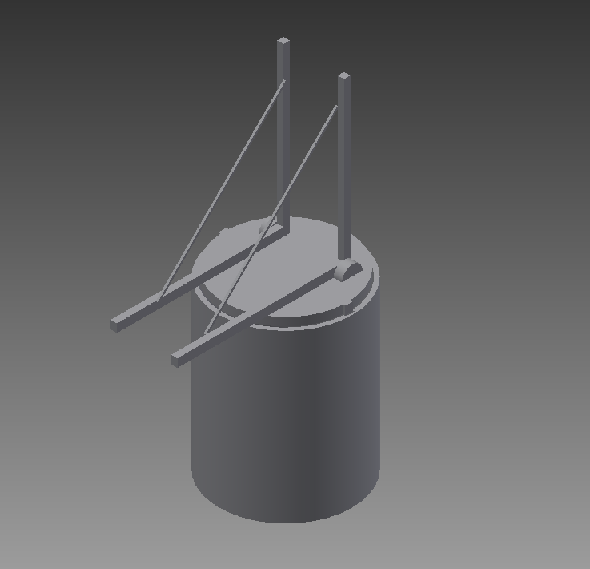

**注释：**下部桶装结构为地下部分，内涵伸缩机构，上部为拉伸式锁定桩，在无人停放时，可以收缩，进入地下空间。